**2025初一下期末复习题**

**一．选择题（共23小题）**

1．人的生活需要空气，呼吸是维持生命活动的重要功能之一。据图分析正确的是（　　）

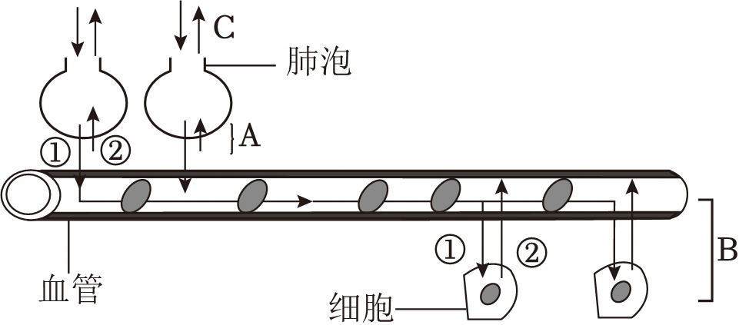

A．过程A、B都属于人体内的气体交换，它们通过呼吸运动完成

B．C过程呼出的气体中，氧气的含量比二氧化碳含量少

C．②是氧气，在肺部毛细血管与血红蛋白结合，在组织处毛细血管与血红蛋白分离

D．人在平静状态下呼气时，肋间肌和膈肌舒张

2．如图是心脏结构示意图，下列说法错误的是（　　）

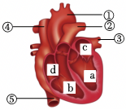

A．a是左心室，壁最厚，收缩力最强 B．若扎紧⑤，从②灌水，水将从④流出

C．体循环路线是a→①→……→④⑤→d D．流动脉血的结构有a、c、①、③

3．对于一些患有呼吸系统疾病的患者应该使用“呼吸机（工作原理如图）”辅助治疗。它可以帮助患者实现肺内外的气压差，继而产生、控制和调节患者的呼吸。呼吸机能够直接辅助呼吸衰竭患者完成的过程是（　　）

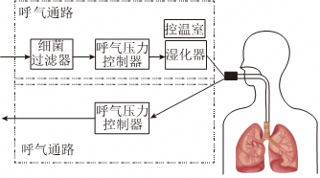

A．肺与外界的气体交换 B．肺泡内的气体交换

C．气体在血液中的运输 D．组织细胞处的气体交换

4．人体的泌尿系统主要由A，B，C，D四个器官组成（如图），下列说法正确的是（　　）

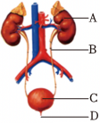

A．A是肾单位，形成尿液的器官 B．B是肾小管，是输送尿液的管道

C．C是膀胱，尿液随时经过它都会直接排出 D．D是尿道，D处流出的液体中尿素浓度是最高的

5．如图为人体消化系统部分组成示意图。下列叙述错误的是（　　）

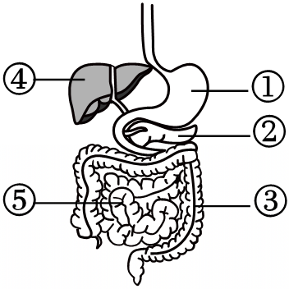

A．①是消化道最膨大的部分，可以初步消化蛋白质

B．②分泌的胰液含有消化糖类、蛋白质和脂肪的酶

C．③没有消化功能，可以吸收部分水、无机盐和维生素

D．⑤的绒毛壁和毛细血管壁都很薄，与其消化功能相适应

6．人工肾可帮助肾衰竭患者过滤血液，排出体内的代谢废物。如图为人工肾工作原理示意图，其中薄膜相当于人体肾脏中的（　　）

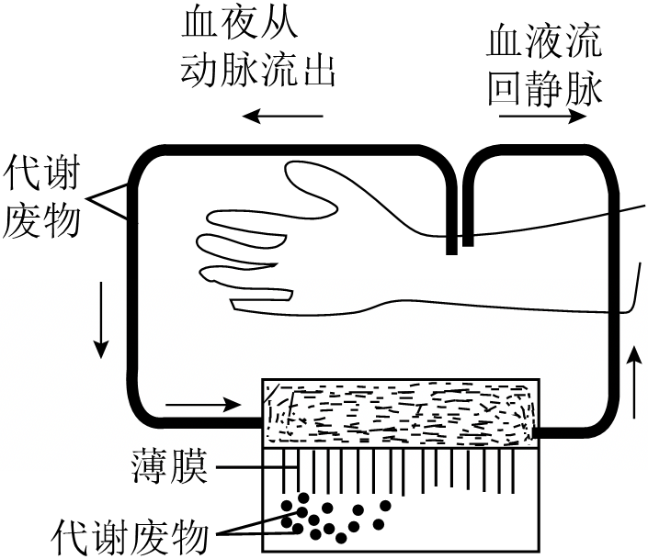

A．肾静脉 B．入球小动脉

C．出球小动脉 D．肾小球和肾小囊内壁

7．如下表是某人尿液化验的部分数据（单位：g/100mL，++表示很多），据表判断发生病变的部位可能是（　　）

|  |  |  |  |  |  |  |
| --- | --- | --- | --- | --- | --- | --- |
| 样本 | 葡萄糖 | 蛋白质 | 无机盐 | 尿素 | 红细胞 | 白细胞 |
| 尿液 | 0 | ++ | 1.1 | 1.5 | ++ | ++ |

A．肾小管 B．肾小球 C．输尿管 D．膀胱

8．心脏起搏器通过电极刺激所接触的部位使心脏跳动，从而起到治疗心脏停止搏动的作用。如图为心脏结构及起搏器植入部位示意图，叙述错误的是（　　）

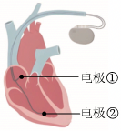

A．心脏是输送血液的泵，主要由肌肉组成

B．电极①接触的心脏壁比电极②接触的心脏壁薄

C．电极①产生刺激，房室瓣打开，血液从心房流入心室

D．电极②产生刺激，使心室舒张

9．如图是婴儿的诞生过程示意图。下列叙述正确的是（　　）

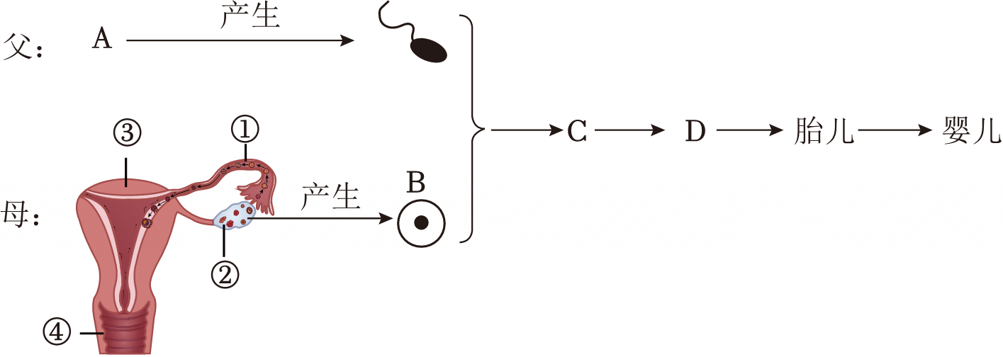

A．A是睾丸，能产生精子，每个精子内有23对染色体

B．②是卵巢，能够产生卵细胞，分泌雌激素

C．胎儿发育的场所是③，通过脐带与母体进行物质交换

D．进入青春期后，人类在性激素作用下出现第一性征

10．长期暴露在粉尘污染的空气环境中，会导致粉尘在人体的肺部大量积聚，引发尘肺病，如图是肺泡处气体交换示意图。下列叙述正确的是（　　）

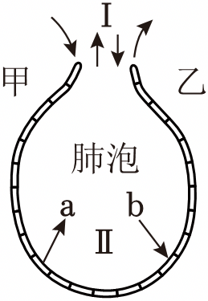

A．a为氧气，b为二氧化碳 B．粉尘在肺泡处堆积不会影响Ⅰ过程

C．Ⅱ过程气体交换是通过扩散作用实现的 D．尘肺病病人血管乙中氧浓度低于血管甲

11．如图所示曲线分别表示淀粉、蛋白质和脂肪在人体消化道中各部位被消化的程度，据图分析消化淀粉的主要部位是（　　）

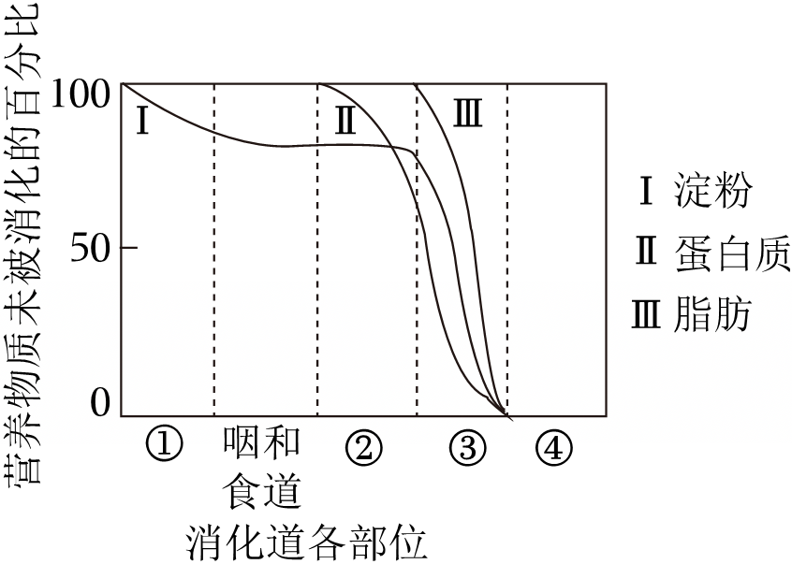

A．① B．② C．③ D．④

12．尿毒症的发生是由于肾单位病变，代谢废物无法及时排出，在体内大量积聚，引起身体中毒。在治疗该病的过程中，常采用血液透析的方法“代替”肾脏工作，以缓解病情。图1为尿的形成过程示意图，①～⑦表示结构，A、B表示尿液形成的生理过程。图2为血液透析示意图，下列叙述正确的是（　　）

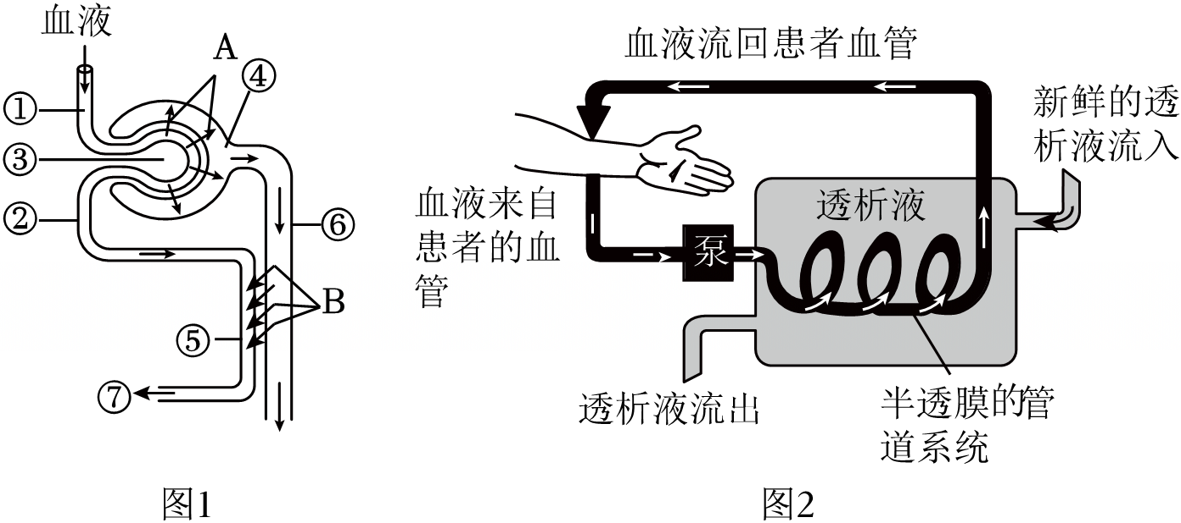

A．图1中①内流动脉血，②内流静脉血

B．与图1中④内的液体相比，健康人的尿液没有大分子的蛋白质

C．人体每天形成原尿180升，而尿液只有1.5升，是因为图1中的过程[A]

D．图2的透析装置中，半透膜管道系统的作用类似于图1中过程[A]

13．无机盐和维生素对人体具有重要作用，其它营养物质无法代替，下列病症与其对应缺乏的营养物质相符合的是（　　）

A．贫血——含锌的无机盐 B．神经炎——维生素B1

C．佝偻症——维生素C D．夜盲症——维生素D

14．图中①～④表示人体与外界进行气体交换的相关过程，下列说法正确的是（　　）

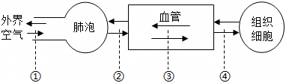

A．①过程是肺泡内的气体交换

B．②④过程均使血液由静脉血变为动脉血

C．③过程涉及的动脉和静脉内均有瓣膜

D．②过程是肺泡内的气体交换

15．红肉火龙果中含有甜菜红素。人在大量食用红肉火龙果后，尿液通常呈现淡红色。下列关于甜菜红素的叙述，错误的是（　　）

A．主要由小肠吸收进入血液 B．原尿中含有甜菜红素

C．经过了心脏的四个腔 D．通过膀胱排出体外

16．为理解尿液的形成过程，同学们运用模型建构的方法绘制了甲乙肾单位模型。下列说法正确的是（　　）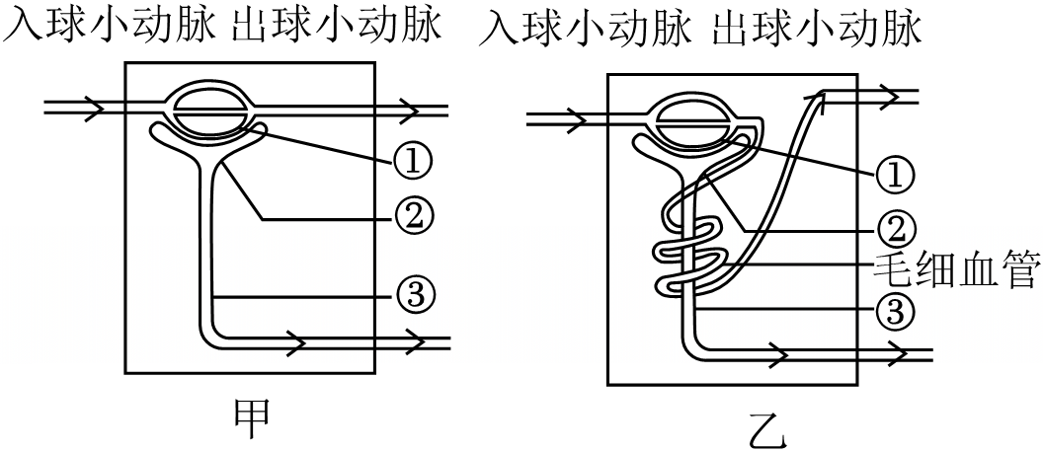

A．流经①时，血液中大分子蛋白质进入②中 B．图甲和图乙中，②模拟的是肾小球

C．图乙中，③处发生了过滤作用 D．乙所示肾单位模型比甲更完善

17．如图是验证人体呼出气体成分变化的实验。结合化学知识“二氧化碳可使澄清石灰水变浑浊，氧气可助燃”，判断下列相关叙述正确的是（　　）

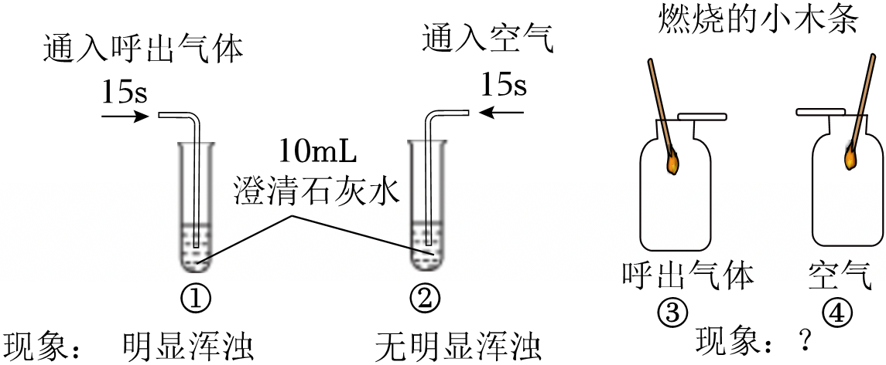

A．①②组对照，证明呼出气体中二氧化碳含量高于空气

B．③④组现象为③组小木条燃烧时间比④组长

C．①④组对照，可验证呼出气体的成分变化

D．图中四组实验装置可以形成三组对照实验

18．对乙酰氨基酚是一种常见的退烧药，患者口服后，心脏的四个腔中最早出现该药物的是（　　）

A．右心房 B．左心房 C．左心室 D．右心室

19．图中a、b表示某物质，M表示某消化器官，下列叙述正确的是（　　）

菁优网：http://www.jyeoo.com

A．若a表示淀粉，M表示口腔，则b表示葡萄糖

B．若a表示麦芽糖，M表示胃，则b表示葡萄糖

C．若a表示蛋白质，b表示氨基酸，则M表示大肠

D．若a表示脂肪，b表示甘油和脂肪酸，则M表示小肠

20．下列关于血液和血管的说法错误的是（　　）

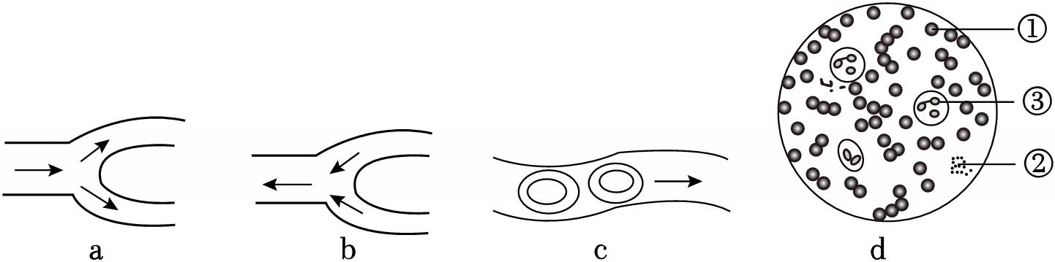

A．a的血流速度最慢 B．b是抽血和输液的常用血管

C．c的管壁仅由一层上皮细胞构成 D．当人体出现炎症时，d图中的③数量会明显增加

21．如图是“绿叶在光下制造有机物”的部分实验步骤。相关叙述正确的是（　　）

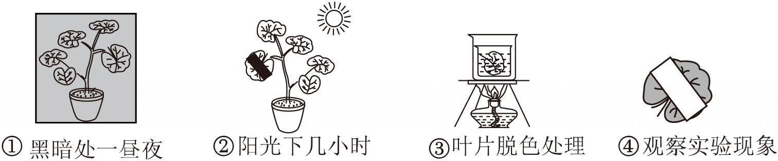

A．步骤①目的是增加叶片中的淀粉 B．步骤②说明该实验变量是黑纸片

C．步骤③可使叶绿素溶解到清水中 D．步骤④观察到叶片见光部分变蓝

22．柳树在我国传统文化中具有丰富的象征意义，常被用来表达离别之情，图1是柳树部分物质运输路线图，图2是柳树叶片结构示意图。下列叙述错误的是（　　）

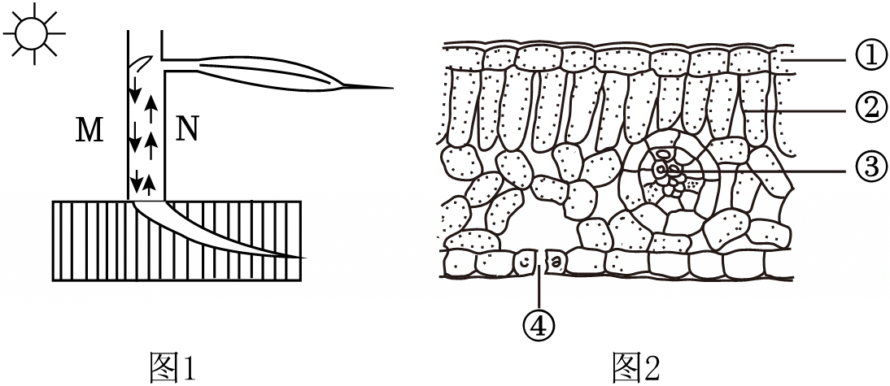

A．M表示有机物 B．N在柳树体内通过导管运输

C．温度较高时，部分④会张开 D．制造M的场所主要位于叶片结构中的②

23．如图是解剖和观察油菜花之后绘制的示意图，下列叙述正确的是（　　）

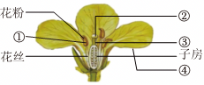

A．花粉落到①上完成传粉 B．②③和子房组成雌蕊

C．将④涂成黄色，说明是风媒花 D．可以表示单性花

**二．实验探究题（共4小题）**

24．小悦为了探究“唾液对淀粉的消化作用”，如图是探究馒头在口腔中的变化实验，其中的A、B、C、D表示四个实验步骤，请根据实验回答下列问题：

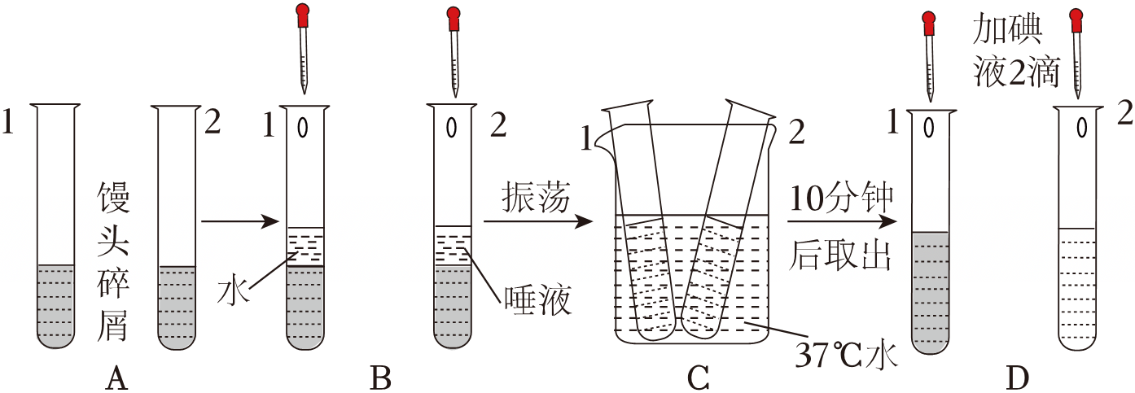

（1）描述D步骤加碘液后的实验现象：1号试管 　 　 ；2号试管 　 　 ，因为唾液中的酶将馒头的淀粉分解了。

（2）本实验是一组 　 　 实验。

（3）温水应该控制在 　 　 ℃左右，是为了模拟人体的温度。

（4）此实验的结论是 　 　 。

25．血液是反映人体健康状况的“晴雨表”，通过对血液成分的分析，可以了解身体的许多生理状况。如图是某同学做的两个血液实验以及人体血液循环示意图。（[]内填序号，横线上填相应的结构名称）

实验一：取鸡的新鲜血液10毫升放入装有少量抗凝剂（5%的柠檬酸钠溶液）的试管中，静置一段时间，出现分层现象。如图一所示。

实验二：取一片人的血细胞涂片，放在显微镜下观察。图二是显微镜下的物像示意图。

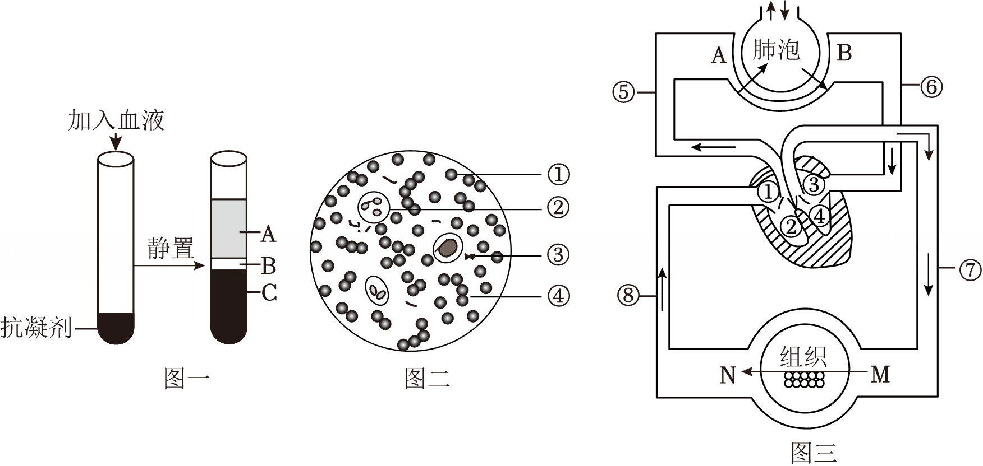

（1）图一中淡黄色半透明的液体A是 　 　 ；图一中B处细胞主要包括 　 　 。

（2）当人从平原到高海拔地区，几天后，其体内图二中[　 　 ]　 　 的数量会逐渐增多。当人体被细菌感染而发炎时，图二中[　 　 ]　 　 的数目会显著增加。

（3）心脏的心房和心室之间有 　 　 ，使得血液在心脏中只能按照 　 　 →动脉的方向流动，而不能倒流。

（4）从右心室出来的血液流经肺泡后会变成 　 　 血，最后再流回心脏的左心房，完成肺循环。

26．某实验小组在老师的指导下进行了血液分层实验：

（1）取3～5毫升新鲜血液，立即注入盛有少量 　 　 的量筒内，轻轻振荡量筒，静置一天，出现如图所示的 　 　 现象。

（2）注明各部分的名称：1是 　 　 ，2是 　 　 和 　 　 ，3是 　 　 。

（3）2和3层的细胞总称为 　 　 。

（4）本实验证明了血液的成分包括 　 　 和 　 　 两部分。

（5）某人被诊断为功能性贫血，则其血液中[　 　 ]　 　 的数量会相应减少。

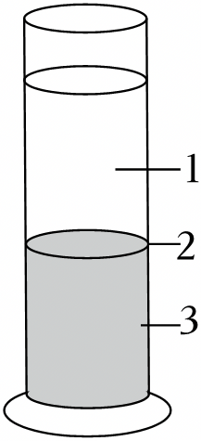

27．为探究肾脏的工作原理，兴趣小组的同学制作了过滤装置来模拟肾单位部分结构的工作原理。请分析回答：

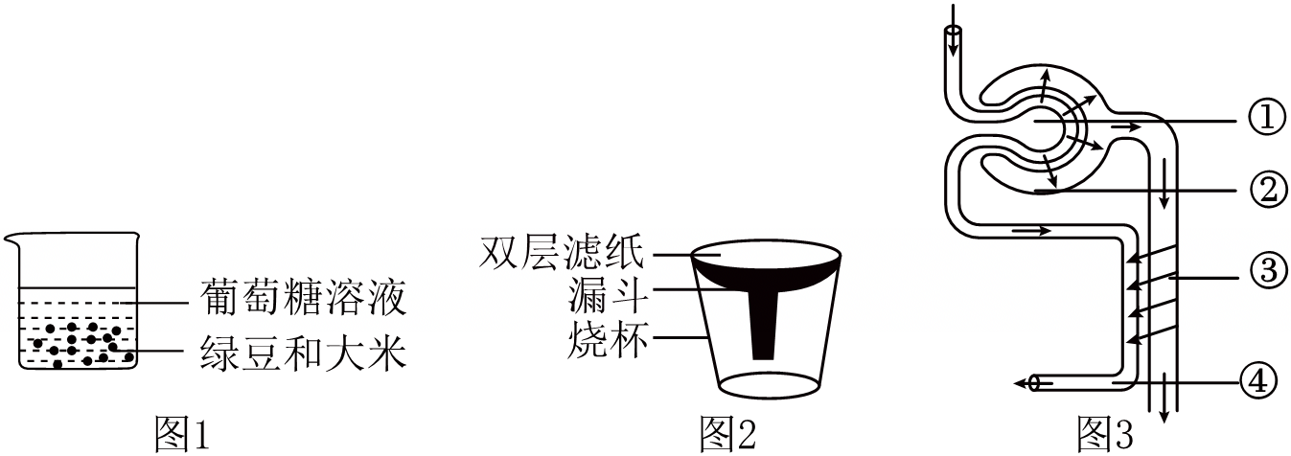

（1）图1装置中的“绿豆和大米”模拟了血液中的血细胞和 　 　 。

（2）图2装置中的双层滤纸和漏斗模拟的是肾单位的 　 　 ，从漏斗流进烧杯的液体模拟了图3中②里面的 　 　 。（填液体名称）

（3）图1、图2中的装置还不能完整的模拟尿液的形成过程。尿液的形成还需要经过图3中③　 　 的 　 　 作用才能完成。

**三．材料分析题（共3小题）**

28．阅读以下资料，回答相关问题：

“巨型稻”平均株高超过1.8米，茎秆壮实，直径粗约1厘米，抗病虫、抗倒伏能力强，大大提高生态效益和经济效益。图一中A、B、C、D表示巨型稻的不同结构层次，图二表示稻谷的基本结构。

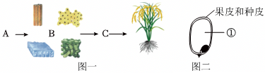

（1）“巨型稻”平均株高超过1.8米，决定该性状的遗传物质位于其细胞的 　 　 内。

（2）图一中的A通过细胞的生长、分裂和 　 　 形成形态、结构和功能各异的B。

（3）从植物体结构层次上来看，图二表示的稻谷属于图一中[C]　 　 层次，其中的结构[①]　 　 含有的丰富淀粉主要来源于植株叶片进行的 　 　 （填生理活动）。

（4）由此可见，从细胞到植物体，植物体各部分有机组合、相互联系，共同完成生命活动，说明生物体是一个统一的 　 　 。

29．资料一：桃树、杏树、梨树，你不让我，我不让你，都开满了花赶趟儿。红的像火，粉的像霞，白的像雪。花里带着甜味儿，闭了眼，树上仿佛已经满是桃儿、杏儿、梨儿。花下成千成百的蜜蜂嗡嗡地闹着，大小的蝴蝶飞来飞去。

资料二：桃花和其果实的结构图。

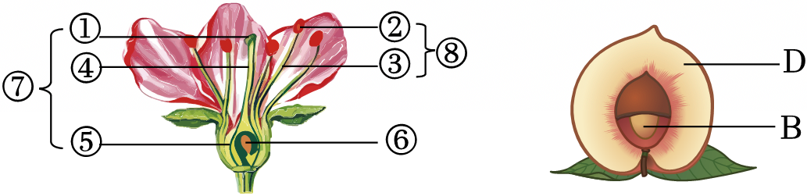

请分析回答问题。

（1）资料一中桃树、杏树、梨树的枝条及其绿叶都是由 　 　 发育而来的。

（2）从繁殖后代的角度来看，你认为花最重要的结构是 　 　 （填序号）。

（3）蜜蜂和蝴蝶可以帮助桃花把花粉从花药带到雌蕊的①　 　 上，这个过程即传粉。

（4）传粉后花粉管里的精子和胚珠里面的卵细胞结合，形成 　 　 的过程，称为受精。

（5）受精后，⑥将来发育成 　 　 （填字母）。

30．在近代生理学发展史和生物材料应用中，对尿液形成过程的认识和医学应用经过了一段漫长曲折的道路。

资料一：1842年英国的鲍曼在显微镜下观察发现，肾脏皮质肾小体内部有一团毛细血管组成的微小球体，外面包裹着一个囊状的结构，后面连接着弯曲的管道。他推测毛细血管球的作用是分泌水分到肾小囊腔，然后溶解和冲洗肾小管所分泌的无机盐和尿素，形成尿液。

资料二：1844年路德维希观察到的肾脏结构与鲍曼基本一致，但是他认为肾小球毛细血管中的压力较高，使得血浆中除蛋白质外其他成分可以从通透性高的毛细血管壁滤出，进入肾小囊腔。

资料三：1943年荷兰医生科尔夫材首先研制成功人工肾，后经许多科研工作者的改进，制成了现代多种多样的人工肾，可穿戴式人工肾有望成为一种用于治疗慢性肾功能衰竭患者的便携式设备，如图为可穿戴式人工肾的工作原理示意图。（注：生物滤过器可滤过血浆中的尿素、无机盐等小分子，生物反应器对滤过液体具有选择性吸收功能。）

肾小球血浆和肾小囊腔液的成分

|  |  |  |  |  |  |
| --- | --- | --- | --- | --- | --- |
| 成分（g/100mL）  组别 | 水 | 蛋白质 | 葡萄糖 | 无机盐 | 尿素 |
| 肾小球血浆 | 90 | 8.00 | 0.10 | 0.72 | 0.03 |
| 肾小囊腔液 | 98 | 微量 | 0.10 | 0.72 | 0.03 |

（1）鲍曼观察到的微小球体、囊状的结构分别为肾单位中 　 　 。

（2）随着科学技术的发展，科学家用微细吸管刺入肾小体，吸取包囊内的液体，进行微量化学分析，结果如表据表分析鲍曼和路德维希关于尿液形成过程的推测，哪位科学家的更合理？　 　 ；判断依据是 　 　 。

a.肾小囊腔液中的水分比肾小球血浆中的多

b.肾小囊腔液中的蛋白质比肾小球血浆中的少

c.肾小囊腔液中含一定量的葡萄糖、无机盐、尿素等物质

（3）穿戴式人工肾可提高患者的生活质量，据图分析，生物滤过器相当于肾单位中的 　 　 ，生物反应器相当于肾单位中的 　 　 及其周围毛细血管。图中的 　 　 （从“A”“B”“C”中选填）中尿素含量最低； 　 　 （从“A”“B”“C”中选填）中成分与尿液相似。

